Neue ESD-Schraubenkompressoren gehen an Bord
Die Kompakten mit der großen Leistung
Platz ist auf Schiffen Mangelware. Da kommt die neue ESD für den maritimen Einsatz gerade recht. Sie ist nur einen Meter breit und mit insgesamt 3,52 Quadratmetern Aufstellfläche im Vergleich zu konventionellen Kompressoren ihrer Leistungsklasse deutlich kleiner. Gleichzeitig ist sie zuverlässig, leistungsstark und energieeffizient – wie alle Kaeser Kompressoren.
Mit Antriebsleistungen von 200, 250 und 315 kW decken die Modelle Liefermengen 23,3 (1.398 m³/h) bis 49,4 m³/min (2.964 m³/h) und sind für Drücke von acht bis 14 bar ausgelegt. Die unterschiedlichsten Anwendungen, zum Beispiel für die Stickstoffherstellung, sind damit zuverlässig gewährleistet. Natürlich sind die Anlagen gemäß der Anforderungen aller Marineabnahmegesellschaften zertifiziert
Angesichts steigender Energiekosten wird ein effizienter Betrieb der Drucklufterzeuger immer wichtiger. Die ESD-Kompressoren verdanken ihre hohe Wirtschaftlichkeit und Energieeffizienz einem ausgefeilten technischen Konzept. Sie sparen gleich vierfach Energie ein: Erstens sind die Schraubenläufer des Kompressorblocks mit dem weiterentwickelten, strömungstechnisch optimierten „Sigma Profil“ ausgerüstet. Zweitens werden die Kompressoren von IE3-„Premium Efficiency“-Motoren angetrieben, die für ihre hohe Energieeffizienz bekannt sind. Drittens kommt der energieeffiziente 1:1-Antrieb ohne die Übertragungsverluste eines Getriebes oder Riemenantriebs aus, und viertens ermöglicht die interne, ebenfalls neu entwickelte Steuerung „Sigma Control 2“ auf Industrie-PC-Basis mit fünf bereits vorprogrammierten Steuerungsvarianten, die Kompressorleistung optimal an den Druckluftverbrauch anzupassen und so zusätzlich Energie einzusparen. Natürlich ist auch die Steuerung marine zertifiziert.
Für einen sicheren Halt bei jedem Seegang, ist der stabile Grundrahmen der Anlagen speziell so ausgelegt, dass er auf dem Schiffsboden verschraubt oder verschweißt werden kann.
Die durchdachte Anordnung der Bauteile ermöglicht die leichte Wartung der Anlage von einer Seite aus. Dadurch kann die ESD auch längs an der Schiffswand aufgestellt werden.
Standardmäßig sind die Anlagen mit dem Kaeser Zyklonabscheider ausgestattet. Das Kondensat wird sicher und effizient abgeschieden und ohne Energieverluste automatisch über den Kaeser Eco Drain abgeleitet. Da die Druckluftleitungen der Zyklonabscheider in Edelstahl ausgeführt sind, ist bester Korrosionsschutz gewährleistet.
Für kühle, trockene Druckluft sorgt das hochwirksame Kühlsystem im Zusammenspiel mit dem integrierte Kaeser Zyklonabscheider. Das System ist serienmäßig für Kreislaufwasser (Süßwasser) ausgelegt. Wahlweise ist auch ein Kühlsystem für Seewasser lieferbar.
Alles in allem bietet die neue ESD eine perfekt auf die Erfordernisse maritimer Anwender abgestimmte Leistung.

Datei: ESD-marin-de
3060 Zeichen − Abdruck frei, Beleg erbeten

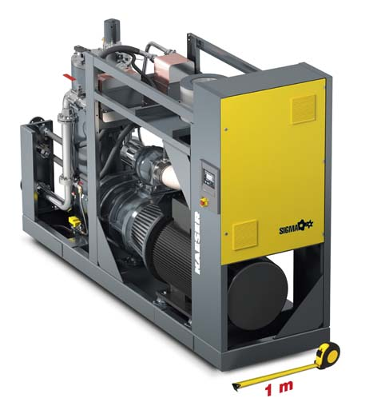

Bildunterschrift:
Die ESD ist die kompakte Druckluftstation für den maritimen Einsatz. Mit einer Breite von gerade mal einem Meter und einer Gesamtaufstellfläche von nur 3,52 Quadratmetern findet sie nahezu überall Platz und ist trotzdem zuverlässig, leistungsstark und energieeffizient.

Kaeser Werkbild – Abdruck frei

